**Екатерина II — немка, создавшая золотой век в России**

<https://diletant.media/articles/45260027/?ysclid=lt8ehrxdmy29717900>

**Из Пруссии — в Россию**

Родилась Софья Фредерика Августа Ангальт-Цербстская — это полное имя будущей императрицы России — в знатной семье. Отец — губернатор прусского города Штеттина князь Ангальт-Цербстский, мать — герцогиня Голштейн-Готторпская. Крупного состояния семья не имела, тем не менее детям дали прекрасное домашнее образование. В детстве принцесса изучала языки, богословие, историю и географию.

Фике — это было домашнее имя юной Софии — росла бойкой, шаловливой девочкой. Обладательница «мальчишеского» склада характера обожала проявлять живость и задор на глазах у соседских мальчиков. Однако, как считается, она не блистала умом и талантами.

Когда принцессе исполнилось 15 лет, в России великому князю Петру Фёдоровичу, племяннику императрицы Елизаветы Петровны, подыскивали невесту. Стать женой Петра Фёдоровича выпало Софии Фредерике. На новой родине она с рвением занялась изучением языка, культуры, истории, обычаев.

Софья упражнялась до поздней ночи при открытом окне и получила воспаление лёгких. Болезнь была настолько тяжела, что хотели вызвать пастора. Но девушка неожиданно пригласила Симона Тодорского, что расположило к ней русский двор. Позднее она примет православие, при крещении её нарекут Екатериной Алексеевной. На следующий день состоялось обручение с будущим российским императором Петром III.

Екатерина и Пётр венчались 21 августа 1745 года. Поначалу молодой супруг был безразличен к жене. Он открыто признавался в своих чувствах к фаворитке, при этом подозревал Екатерину в неверности. Несмотря на отсутствие идиллии в отношениях, им удалось произвести на свет наследника — сына Павла.

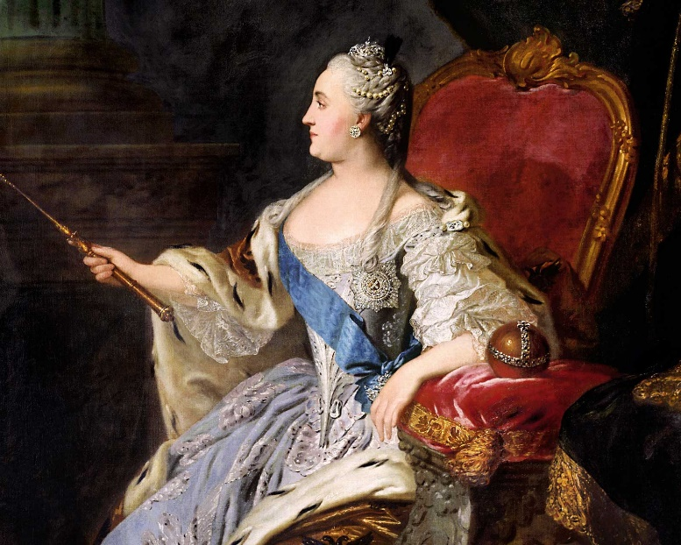Екатерина посвятила себя самообразованию, она много читала: например, сочинения великих современников, работы по истории, юриспруденции и философии. Смерть императрицы Елизаветы и воцарение Петра III отразились и на отношениях супругов. Среди знати назревало недовольство политикой государя, открыто ненавидевшего всё русское и поклонявшегося прусскому. Готовился заговор. В 1762 году Петра III свергли и убили.

На престол должен был взойти 7-летний Павел, однако Екатерина взяла власть в свои руки, хотя она на российский трон прав не имела. Как бы то ни было, но правление императрицы растянулось на 34 года.

Портрет Екатерины II.   
Ф. Рокотов. 1763 год.   
Источник: Государственная Третьяковская галерея.

Поначалу Екатерина II надеялась через законотворчество создать в России своего рода средний класс. Прельщала её и мысль об отмене крепостного права, которое молодая правительница считала рабством. Однако российские реалии отрезвили Екатерину.

**Уложенная Комиссия Екатерины II**

Опираясь на передовые мысли, почерпнутые в книгах европейских мыслителей, императрица мечтала о «правильных» законах. Для их подготовки была собрана специальная комиссия, куда вошли более 500 делегатов, представлявших разные народности. Несмотря на видимое представительское разнообразие, почти половину депутатов составляли дворяне. Комиссия начала свои заседания 31 июля 1767 года. Екатерина II собственноручно подготовила «Наказ», над которым работала несколько лет.

В документе императрица называла власть и государство главными гарантами преобразований. Она сформулировала принцип «гражданских прав»: что не запрещено законом, то разрешено. Императрица настаивала на том, что класс собственников должен быть более многочисленным.

Стоит ли говорить, что либеральный наказ Екатерины, в целом поддержанный на местах, шёл вразрез с консервативными пожеланиями дворянства, выступавшего за сохранение крепостного права. В декабре 1768 года императрица распустила Комиссию и больше никогда не созывала.

**Внутренняя политика Екатерины II**

Пыл реформатора в Екатерине остудило восстание Пугачёва, после которого стала очевидной неустойчивость государственной власти. Начав с реформы местного самоуправления, Екатерина II упростила административное деление. Монарх назначал губернаторов. Им подчинялись военные, полиция, сыск и органы госбезопасности. Это усилило власть монарха.

Государыня установила строгий порядок престолонаследия. Наследником императорского престола мог быть только сын, «по роду и крови» принадлежавший к императорской фамилии. Таким образом, Екатерина стала последней женщиной на российском троне.

В 1785 году утверждён документ, даровавший дворянству свободу выезжать за границу и выбирать занятия.

Большое значение придавала Екатерина Великая развитию и основанию городов. Только за десятилетие с 1775-го по 1785-й в России появилось 216 новых городов. Поощрялось развитие предпринимательства, в том числе и в крестьянской среде, появился рынок свободной рабочей силы.

Императрица ввела государственную заботу о жителях, организовав медицинскую помощь. В городах появились больницы, врачи, госпитали и приюты для неизлечимо больных и сумасшедших. Было запрещено нищенство, а праздношатающихся определяли в работные дома, где люди получали крышу над головой и еду.

Екатерина II развернула образование на бюджетные деньги, создавались закрытые институты для девиц-дворянок, кадетские корпуса, сеть открытых народных училищ. Грамотность населения по сравнению с 17-м веком резко выросла.

Изменения произошли и в духовной сфере. В 1764 году Екатерина провела секуляризацию церковных земель в пользу государства, что позволило пополнить казну.

Если говорить о территориальных приобретениях, к России присоединились земли Крыма, Причерноморья, побережья Каспийского моря, Казахстана, что позволило укрепиться на берегах Чёрного моря. Желая ускорить освоение Крыма, императрица повелела устроить крепость Севастополь. Позднее он станет главным военным портом страны.

Положение крепостных крестьян во времена золотого века Екатерины не улучшилось. И хотя императрица говорила, что христианству противно рабство, отменить крепостное право не решилась.

Екатерина Великая оставила после себя государство в лучшем состоянии дел, чем получила. Выросла численность населения: если в середине 18-го века жителей было 19 млн, то к концу века — 36 млн человек. Укрепилась финансовая система государства, была создана система банков, впервые появились не только монеты, но и ассигнации. Государственные ежегодные доходы выросли в 4 раза. Началось становление промышленности, число фабрик и мануфактур увеличилось в 4 раза.

Источник: https://diletant.media/articles/45260027/?ysclid=lt8ehrxdmy29717900